**2024 上海环境监测展(监测与控制)**

**上海国际环境监测与过程控制展览会**INTENV CHINA 2024

**展会日期：**2024年6月3-5日（星期一-星期三）

**展馆名称：**上海丨国家会展中心（虹桥） 地址：上海市盈港东路168号

**主办单位：**中华环保联合会、中国节能协会、中国仪器仪表行业协会、上海仪器仪表行业协会、上海市环境保护产业协会、上海荷瑞展览有限公司、Informa Markets

**展会官网：**[www.intenv.com.cn](http://www.intenv.com.cn)

**展会规模：**15,000+平方米展示面积、400+品牌展商、25,000+专业观众

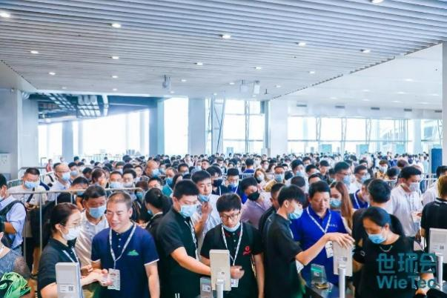 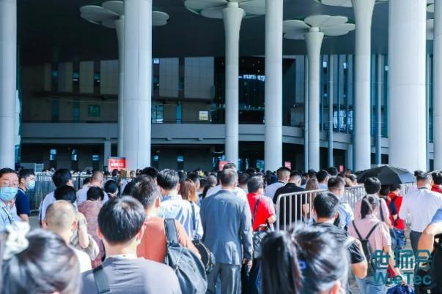

**展会简介：**

**关于上海国际环境监测与过程控制展览会**

上海环境监测展（监测与控制）（全称：上海国际环境监测与过程控制展览会）是为积极响应国家生态环境部政策，顺应环保行业智慧化数字化的发展趋势，由中华环保联合会、中国节能协会、中国仪器仪表行业协会、上海仪器仪表行业协会、上海市环境保护产业协会、上海荷瑞展览有限公司、Informa Markets联合主办，上海荷祥会展有限公司协办的一个全面高端智能的商贸技术对接交流平台。

**2024上海环境监测展（监测与控制）**将于**2024年6月3-5日**在**上海国家会展中心（虹桥）**再度扬帆起航。本届展会将继续扩大品牌优势，并联动上海国际水处理展、上海国际环保展等多展资源，打通工业、市政、环保三大领域，展示规模将突破**15,000**平米，预计将吸引**400**多家品牌企业参展，**25,000**名来自石油、化工、制药、电力能源、锂电等工业终端，以及工程公司、检测机构、监测站、市政单位、水务集团、供排水公司、污水处理厂等买家资源到场，打造更为专业化的集展示、交流、采购、线上四位一体多模式商贸综合体平台。

与此同时，与新合作伙伴英富曼会展的强强联合，将使展会能够充分对接合作伙伴雄厚的海外资源和国际业务网络，壮大海外展商和海外观众的规模，扩大国内外技术交流渠道，提升展会整体品质以及作为国际商贸窗口的作用，从而进一步提升上海环境监测展（监测与控制）在行业的平台价值和主导地位，为业界长远发展做出更大的贡献。

**品牌展商**

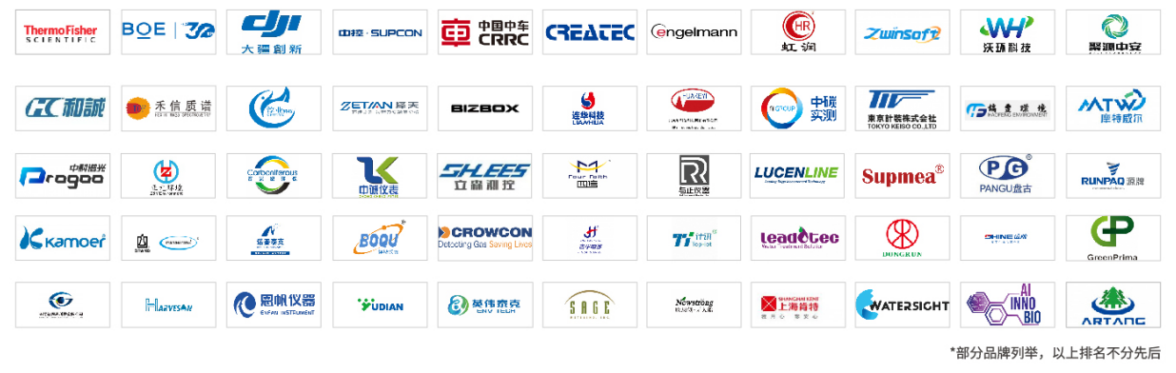

*以上仅为部分展商展示

**展会亮点：**

**亮点1：** **重要省市**监测站 **+ 华东六省一市**供排水单位汇聚**；**

**亮点2：海外市场**再度复苏**，**国际买家数量预计**突破8000**人；

**亮点3：碳水质在线监测/地表水监测/水质采样/水文监测**品牌齐聚现场**；**

**亮点4：** **大气监测/VOCs在线监测/污染源监测**解决方案集中展示**；**

**亮点5：** **过程控制设备全流程**凸显智慧计量趋势；

**亮点6：** 联合世环会节能环保产业优势**带动新能源/高端装备制造/生物制药/新材料**等国家战略新兴产业用户面对面接洽；

**亮点7：** **线下论坛、直播、路演、对接会**等生态链资源全覆盖；

**亮点8：** **世界知名**展览集团英富曼会展带来的海外观众和国际业务资源加持。

**展品范围：**

**环境监测检测设备**

水质监测、烟气监测、辐射监测、无人载具监测、生态监测、噪声检测与控制、土污染检测、 扬尘监测、噪声检测与控制、藻类监测、污染源监测、vocs监测、固废检测分析、自动化监测系统与设备、遥感监测

**过程控制及检验检测仪表**

流量计、物位仪、液位计、电磁阀、传感器、转换器、压力变送器、温度变送器、气体变送器、自动化控制系统

**智慧水务管理技术及系统**

水务远程监视、智慧管网一体化、水务信息化、水表监测技术及设备、智能水表、管网漏损检测技术

**智慧物联系统**

智慧大数据信息平台、云技术服务、物联网技术与系统、工业物联网、网格化监测与智能化平台、嵌入式系统

**实验室分析设备**

采样仪、光谱仪、质谱仪、测量仪、色谱仪、移动实验舱、样品前处理、实验室分析仪、在线分析仪

**节能监测/计量仪表**

能耗监测、精密测量系统、碳排放监测、热像仪、室气体排放数据信息系统、智能表具

**第三方环境服务**

环保业务咨询、环境调查与风险评估、项目运维监管、环保管家式服务、环境污染物检测

**智慧水文水利监测设备**

水文监测、红外测距仪、水下机器人、地下水/地表水监测、流速仪、5G技术、水质自动采样器、水情预报、云平台

更多会议信息请关注微信公众号“上海环境监测展INTENV”

**关于主办方**

**【上海荷瑞展览有限公司】**

上海荷瑞展览有限公司（简称：荷瑞展览）作为一家历时十余载，拥有丰富筹划和组织国内外专业品牌展览会经验的主办机构，荷瑞展览始终秉承工匠精神，专注于B2B领域，致力于打造卓越的国际性环境商贸平台。

**【英富曼会展】**

InformaMarkets为不同行业与专业市场打造实现交易、创新和发展的平台。通过举办线下品牌展会、提供精准的数字服务和切实可行的数据解决方案，为全球客户和合作伙伴提供参与、体验和开展业务的机会。

**【世环通】**

世环通是专注于节能减排与低碳环保的绿色环境产业采购服务平台，连接20万家优质供应商和百万专业采购商。采购商通过世环通网站和微信小程序可随时了解供应商的产品图文、产品手册、企业资质、产品解说视频等一系列深度资料，并能一键快速预约会谈。每年通过与世环通无缝衔接的世环会系列大型展会，采购商不但能同4,000多家优选的品牌供应商直接面对面交流，零距离体验产品实物，还能在第一时间获悉新品发布、行业直播、线下会议活动等高价值信息，为供应商储备和采购评估作更充足准备。世环通致力于为绿色环境产业链的采购方提供优惠、省力、可靠的采购流程服务。

**联系方式**

**参展咨询**：马先生 +86-21-33231316

**市场合作**：孙女士 +86-21-33231470